
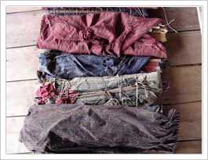
ในสมัยโบราณบรรดาสรรพวิชาทั้งหลายจะบันทึกไว้ในใบลาน เรียกว่า "จาร" มีความเชื่อว่า การสร้างหนังสือ (คัมภีร์ใบลาน) ที่เกี่ยวกับพระพุทธศาสนาจะได้อานิสงค์อันยิ่งใหญ่ด้วยเหตุนี้พุทธศาสนิกชนในท้องถิ่นอีสานจึงขวนขวายสร้างหนังสือ และเมื่อมีการสร้างคัมภีร์ใบลาน จำเป็นจะต้องมีการเก็บรักษาไว้ให้ดี จึงมีธรรมเนียมนิยมสร้างผ้าห่อหนังสือ หรือผ้าห่อคัมภีร์ใบลานถวายวัด โดยเหล่าหญิงสาวและแม่บ้านจะเป็นผู้ที่นำผ้าทอของตนเองมาห่อคัมภีร์ไว้ ด้วยเหตุนี้จึงทำให้เกิดงานศิลปหัตถกรรมขึ้นอย่างหนึ่งคือ ผ้าห่อคัมภีร์ สำหรับห่อหุ้มคัมภีร์ใบลาน ซึ่งผ้าห่อคัมภีร์นี้จะเกิดจากฝีมือของบรรดาหญิงสาวและแม่บ้านในชุมชนนั้นๆ เนื่องจากในวัฒนธรรมไทย ผู้หญิงจะไม่มีสิทธิ์ในการจารพระธรรมลงบนใบลาน ซึ่งถือว่าเป็นการได้อานิสงค์อย่างสูง ดังนั้นผู้หญิงจึงต้องทดแทนด้วยการทอผ้าห่อคัมภีร์ขึ้นมา โดยผู้ทอจะทำให้มีขนาดกว้างยาวพอดีกับ "ลานยาว" (ความยาวของใบลาน) และจะทออย่างประณีตงดงาม มีลาดลายสีสันตามความคิดสร้างสรรค์และจินตนาการของผู้ทอ มีทั้งผ้าไหมและผ้าไหม ไม่จำกัด ลวดลาย และนำไปถวายเพื่อใช้ในการห่อคัมภีร์ และจะเป็นการได้อานิสงค์เท่าเทียมกับฝ่ายชาย
วัสดุที่ใช้ห่อหุ้มคัมภีร์ใบลานที่พบในจังหวัดมหาสารคาม มีหลายประเภทสามารถเรียงตามลักษณะและพัฒนาการได้ดังนี้
๑. ประเภทผ้า ได้แก่

- ผ้าซิ่น พบทั้งผ้าซิ่นไหมลายมัดหมี่ ลายคั่นทั้งหัวซิ่นและเชิง และมีเฉพาะตัวผ้าซิ่น
- ผ้าปูมไหมลายมัดหมี่ สำหรับนุ่งโจงกระเบน
- ผ้าไหมลายหางกระรอก
- ผ้าขาวม้าไหม
- ผ้าโสร่งไหม
- ผ้าลายขิดล้วน ๆ
- ผ้าลายขิดที่เย็บขอบแดงและรองด้านหลังด้วยไม้ไผ่
- ผ้าฝ้าย
- ผ้าไหมพื้นปักดิ้นสีขาว
- ผ้าพิมพ์ด้าย ลายไทย ลายดอก ฯลฯ
- ผ้าด้ายปักลายดอกต่าง ๆ
- ผ้าห่มไหมพรม
๒. ประเภทวัสดุอื่น ๆ ได้แก่

๒.๑ ประเภทหญ้า หญ้าหางหมาว้อ เป็นการนำใบหญ้าชนิดนี้มาตากให้แห้งและมาถักร้อยด้วยด้ายเรียงเป็นแผงห่อคัมภีร์
๒.๒ ประเภทไม้ ได้แก่
- ไม้ไผ่ โดยเหลาเป็นซี่ ๆ ถักร้อยด้วยด้ายสีต่าง ๆ
- กล่องไม้ เป็นกล่องยาวขนาดใบลานยาว มีฝาปิดมิด แกะลวดลายหรือประดับกระจก
๒.๓ ประเภทกระจก ได้แก่ กล่องขนาดยาว ทำด้วยกระจก มีฝาปิดมิด
จากการสำรวจและรวบรวมข้อมูลพบว่า ผ้าซิ่นไหมลายมัดหมี่ ที่ใช้ห่อคัมภีร์ใบลาน ปรากฏดังภาพต่อไปนี้
 | 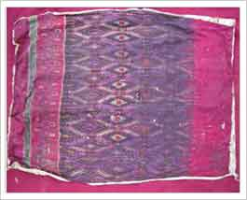  ผ้าไหมลายมัดหมี่ พบที่วัดสวนตาลบ้านแก่นท้าว | 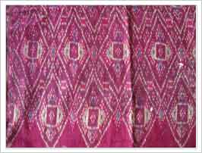  ผ้าไหมลายมัดหมี่ พบที่วัดสุธัมธาราม
 | 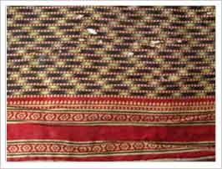  ผ้าไหมลายมัดหมี่ พบที่วัดสุธัมธาราม | 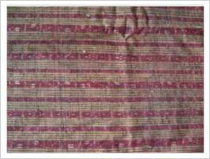  ผ้าไหมลายมัดหมี่ พบที่วัดสุธัมธารา
การทอผ้าซิ่นคั่นจะสืบเส้นเครือด้วยไหมสีเดียวทั้งหมด แล้วสร้างลวดลายด้วยไหมเส้นตำหรือเส้นพุ่ง หรือเส้นทอสีอื่นตามที่ต้องการ และทอขัดสลับให้เป็นลายเส้นตามจังหวะและขนาดเส้นเล็กใหญ่ตามต้องการ และเริ่มต้นทอแนวลายคั่นขนาดใดและสีใดแล้วจะต้องทอให้เหมือนกันทั้งผืน
ซิ่นคั่นจะมีลักษณะเด่นพิเศษคือการใช้ไหมย้อมสีพื้นธรรมดาทอขัดให้เกิดแนวเส้นคั่นสลับกันตามจังหวะที่ต้องการเหมือนกันทั้งผืนเป็นโครงสร้างหลัก ส่วนลวดลายภายในเส้นคั่น และระหว่างเส้นคั่นจะมีการประดิษฐ์อย่างอิสระมากทั้งในด้านการใช้จังหวะ วิธีการ และสีสันต่างๆ
จากการสำรวจและรวบรวมข้อมูลพบว่า ผ้าซิ่นคั่น ที่ใช้ห่อคัมภีร์ใบลาน ปรากฏดังภาพต่อไปนี้
 | 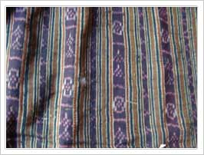  ผ้าซิ่นลายคั่น วัดพุทธมงคล บ้านสระ | 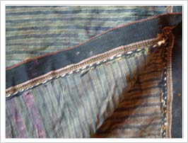  ผ้าซิ่นลายคั่น วัดพุทธมงคล บ้านสระ
 | 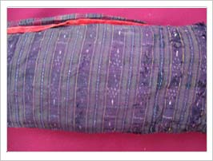 | 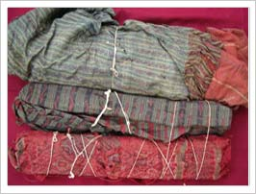
 | ผ้าซิ่นคั่น วัดสุขธัมมาราม | ผ้าซิ่นคั่น วัดสุขธัมมาราม
ผ้าขาวม้า นิยมทอด้วยผ้าไหมและฝ้าย (ปัจจุบันมีผ้าโทเร) ทอเป็นตาสี่เหลี่ยมจัสตุรัส ขนาดตั้งแต่ ๑.๕ ถึง ๓ นิ้ว ขนาดกว้างของผ้าประมาณ ๑.๕ – ๒ ฟุต ยาว ๒ – ๒.๕ นิ้ว
ผ้าขาวม้าไหมที่ใช้ห่อคัมภีร์ พบตามวัด ดังรูป ต่อไปนี้
 | 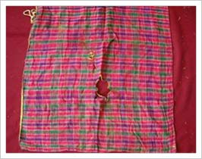  ผ้าขาวม้าไหม วัดสุขธัมมาราม | 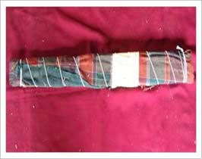  ผ้าโสร่ง วัดโพธิ์ชัยปอพาน บ้านปอพาน
ผ้าลายขิด ผ้าขิด เป็นการทอผ้าแบบยกลายสำเร็จรูปนับตั้งแต่การทอผ้าอยู่บนกี่โดยไม่ต้องนำไปย้อมสีเหมือนผ้ามัดหมี่หรือเขียนลายอีก มีการ “เก็บขิต” หรือ “เก็บดอก” ตามลายบนกี่โดยวิธีนับเส้นด้ายเว้นระยะลวดลายของขิตซึ่งจะทำให้ดอกดวงของขิตเป็นลายนูนขึ้นมาจากเนื้อผ้าพื้นเหมือนผ้าปักดอกที่ฝีมือประณีต (ขนิษฐา สุวรรณชาต, ๒๕๒๗ : ๑)
จากการสำรวจผ้าห่อคัมภีร์ใบลาน ตามวัดต่างๆ ในจังหวัด มหาสารคาม สามารถแบ่งผ้าลายขิดออกเป็น ๒ ลักษณะ คือ
- ผ้าลายขิดล้วน ๆ
- ผ้าลายขิดที่เย็บขอบแดงและรองด้านหลังด้วยไม้ไผ่
 | ผ้าลายขิดล้วน ๆ พบตามวัดต่าง ๆ ดังรูปต่อไปนี้ | ผ้าลายขิดที่เย็บขอบแดงและรองด้านหลังด้วยไม้ไผ่ พบตามวัดต่าง ๆ ดังรูปต่อไปนี้
 | 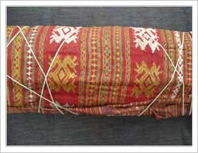  ผ้าขิดล้วน วัดสวนตาลบ้านแก่นท้าว | 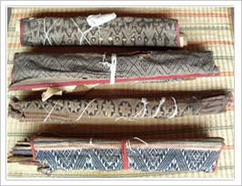  ผ้าลายขิดขอบแดง วัดตำแย
ผ้าฝ้าย ฝ้ายเป็นพืชเศรษฐกิจที่ปลูกได้ทั่วไปในทุกภาคของประเทศไทย เพราะเป็นพืชเขตอากาศร้อน ชอบดินเหนียวปนทราย อากาศโปร่ง ไม่ชอบร่มเงาที่บัง เส้นใยของฝ้ายดูดความชื้นได้ง่าย เป็นตัวนำความร้อนที่เลวเหมาะสำหรับทอเป็นเครื่องนุ่งห่มในเมืองร้อน เพราะเมื่อฝ้ายดูดความร้อนแล้วจะระเหยกลายเป็นไอ ผู้ที่สวมเสื้อผ้าด้วยผ้าฝ้ายจะรู้สึกเย็นสบาย ฝ้ายจะปลูกในเดือนพฤษภาคมต่อกับเดือนมิถุนายนหรือปลายเดือนกรกฎาคมต่อเดือนสิงหาคม เพราะระยะเวลา ๔ – ๕ เดือนนี้เป็นฤดูฝน จะช่วยให้ฝ้ายรับฝนดี พอประมาณเดือนพฤศจิกายนถึงเดือนธันวาคม ฝ้ายก็จะแก่และแตกปุย การปลูกฝ้ายชาวบ้านจะปลูกไปพร้อม ๆ กับการปลูกข้าว คือหว่านข้าวในนาในขณะที่รอให้กล้าโตก็จะทำการปลูกฝ้ายไปด้วยคือปลูกในไร่ หรือเนื้อที่ที่ว่างต่อจากบริเวณบ้าน ซึ่งสามารถดูแลได้ทั่วถึง เมื่อเสร็จจากการปลูกฝ้าย กล้าในนาก็โตพอดีต่อจากนั้นก็ถอนกล้าแล้วดำนาต่อไปพร้อมกันนั้นก็บำรุงรักษาฝ้ายที่ได้ปลูกได้ ระยะเวลาที่ใช้ในการปลูกฝ้ายจนกระทั่งสามารถเก็บปุยได้ ใช้ระยะเวลาประมาณ ๖ – ๗ เดือน ชาวบ้านทุกครัวเรือนสามารถปลูกฝ้ายได้ แล้วนำเส้นในของฝ้ายมาทอเป็นผืนผ้า สำหรับนุ่งห่มและใช้สอยในชีวิตประจำวัน
จากการสำรวจ พบว่า มีผ้าฝ้ายที่ใช้สำหรับห่อคัมภีร์ใบลาน ดังภาพต่อไปนี้
 | 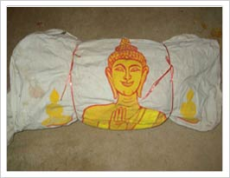  ผ้าฝ้ายห่อคัมภีร์ใบลาน วัดสุวรรณมงคล บ้านคันธาร์ | 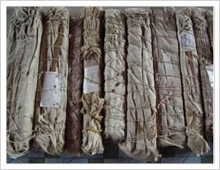  ผ้าฝ้ายห่อคัมภีร์ใบลาน วัดตำแย
 | ผ้าพิมพ์ด้าย ลายไทย ลายดอก ปรากฏตามวัดต่าง ๆ ในจังหวัดมหาสารคาม ดังภาพต่อไปนี้
 | 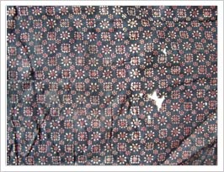  ผ้าพิมพ์ด้าย ลายดอก วัดสุวรรณาวาส บ้านโคกพระ | 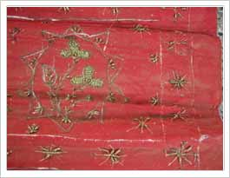  ผ้าด้ายปักลายดอก วัดกลางโกสุม
 | ผ้าไหมพื้นปักดิ้นสีขาว ปรากฏตามวัดต่าง ๆ ในจังหวัดมหาสารคาม ดังภาพต่อไปนี้
 | 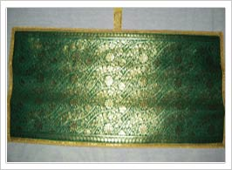  ผ้าไหมพื้นปักดิ้นสีขาว วัดทองนพคุณ | 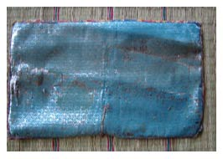  ผ้าไหมพื้นปักดิ้นสีขาว วัดป่าเรไรย์
 | หญ้าหางหมาว้อ การนำใบหญ้าชนิดนี้มาตากให้แห้งและมาถักร้อยด้วยด้ายเรียงเป็นแผงห่อคัมภีร์ ปรากฏดังรูปต่อไปนี้
 | 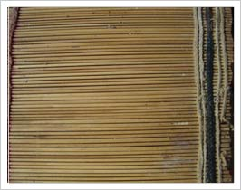  หญ้าหางหมาว้อ วัดกลางโกสุม | 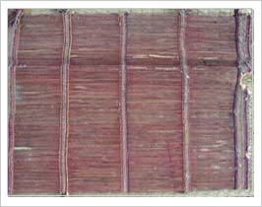  หญ้าหางหมาว้อ วัดพุทธประดิษฐ์
 | กล่องไม้ เป็นกล่องยาวขนาดใบลานยาว มีฝาปิดมิด แกะลวดลายหรือประดับกระจก
 | 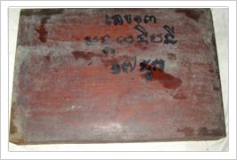  กล่องไม้ วัดบ้านตำแย อำเภอกันทรวิชัย | 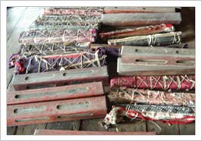  กล่องไม้ วัดสระศิลา
อ้างอิง
งานวิจัยมิติทางวัฒนธรรมจากผ้าห่อคัมภีร์ จัดทำโดยโครงการอนุรักษ์ใบลานในภาคตะวันออกเฉียงเหนือ
ภาพถ่าย ผู้ช่วยศาสตราจารย์ วีณา วีสเพ็ญ
สารานุกรมวัฒนธรรมไทย ภาคอีสาน เล่ม ๑๔
หนังสือผ้าล้านนา ยวน ลื้อ ลาว

